**Контрольная работа №1 по теме «Взаимодействие тел»**

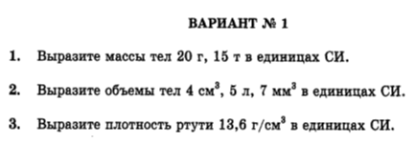

**4. Воздушный шарик в надутом состоянии имеет массу 38,7 г. Определите его объём.**

**5. Определите массу стального листа, длина которого 3 м, ширина 50 см и толщина 6 мм.**

**6. Масса подсолнечного масла, заполняющего бутылку, равна 970 г. Определите объем бутылки.**

**Контрольная работа №1 по теме «Взаимодействие тел»**



**4. Воздушный шарик в надутом состоянии имеет массу 38,7 г. Определите его объём.**

**5. Определите массу стального листа, длина которого 3 м, ширина 50 см и толщина 6 мм.**

**6. Масса подсолнечного масла, заполняющего бутылку, равна 970 г. Определите объем бутылки.**

**Контрольная работа №1 по теме «Взаимодействие тел»**

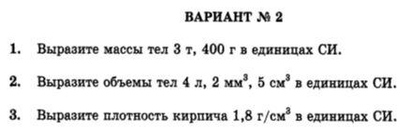

**4. Медный горшок имеет массу 103.5 г. Определите его объём.**

**5. Определите массу стального листа, 5 длина которого м, ширина 25 см и толщина 10 мм.**

**6. Найдите плотность молока, если масса его 2-х литров молока 2,054 кг.**

**Контрольная работа №1 по теме «Взаимодействие тел»**



**4. Медный горшок имеет массу 103.5 г. Определите его объём.**

**5. Определите массу стального листа, 5 длина которого м, ширина 25 см и толщина 10 мм.**

**6. Найдите плотность молока, если масса его 2-х литров молока 2,054 кг.**